ГУО «Средняя школа № 45 г. Могилева»

План-конспект открытого урока в 5«Д» классе по теме «das Leben im Dorf»

Подготовила: учитель немецкого языка
Шлапакова Е.Е.

Могилев 2021

Место урока в системе уроков: раздел «Город и деревня»
Тема: «Жизнь в деревне раньше и сегодня»
Тип урока - урок по овладению продуктивными видами речевой деятельности (чтение)
Формы организации учебной деятельности учащихся: индивидуальная, групповая, фронтальная.

Цель урока:

Предполагается, что к концу урока большинство учащихся будут уметь:
- называть при внешней опоре жизнь в деревне на немецком языке;
- определять форму единственного и множественного число имён существительных по лексической теме;
- задавать вопросы и отвечать на них с использованием местоимений kein / keine;
- составлять в группах мини-сообщения о жизни в деревне раньше и сегодня;
- выполнять тест по пониманию прочитанного текста.

Задачи урока:

- создать условия для совершенствования с использованием языковых опор умений грамотно, четко и точно выражать свои мысли на немецком языке;
- обеспечить условия для развития внимательности, наблюдательности и умений выделять главное, оценке различных процессов, явлений и фактов;
- способствовать развитию умения понять в тексте, как раньше жили крестьяне в Германии, и умений выполнять тестовые задания;
- способствовать овладению необходимыми навыками самостоятельной учебной деятельности и формированию навыков контроля и самоконтроля.

Оборудование: раздаточный материал, учебник, картинки, мобильный телефон, видеофайл для организации физкультминутки.

Ход урока
№ п/п | Этапы урока | Сопровождение урока  (ИКТ)
1. | Организационно-мотивационный этап (задача этапа: создать благоприятную атмосферу взаимодействия на уроке, ввести в среду иноязычного общения):  Liebe Jungen und Mädchen! Ich bin froh, euch alle zu sehen und zu begrüßen. Wie geht es euch? Schönes Wetter ist heute, nicht wahr?  Ich hoffe, wir verbringen heute die Zeit gut zusammen. Am Ende der Stunde erfahrt ihr viel Neues und Interessantes, und vielleicht macht unsere Arbeit uns allen viel Spaß.  Сообщение темы и цели урока, постановка учебных задач (задача этапа: познакомить учащихся с темой, целью, задачами урока):  Und jetzt seht euch bitte an die Tafel an und sagt, wie unser heutiges Thema heißt.  Also, das Thema von unserer Stunde heißt „Das Leben im Dorf früher und heute“.  Auch sind unsere Stundenaufgaben da. Lest bitte, was wir in der Stunde lernen müssen. In der Stunde:  - wiederholen wir die Wörter zum Thema „Stadt und Land“;  - hören und lesen den Text;  - machen Übungen zum Text;  - berichten wir kurz über das frühere Dorf und über das heutige Dorf/ Land.  Nun, beginnen wir unsere Arbeit. | 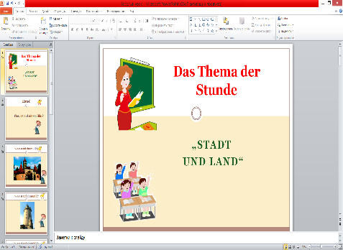

2. | Оперативно-познавательный этап  (задача этапа: ввести в среду иноязычного общения):  1)Речевая зарядка:  Aber zuerst spielen wir! Ich spiele die Rolle des Schulreporters und stelle jedem Schüler ein Paar Fragen.  - Hallo, Egor, wie heißt dein Dorf? Wo liegt es? Ist es weit von der Stadt?  - Guten Tag, Bogdana! Wo möchtest du wohnen? Was gefällt dir in deinem Dorf?  - Hallo, Daniel! Was machst du gern im Dorf? Spielst du Fußball gern oder nicht gern?  - Guten Tag, Evelina! Bist du sportlich? Spielst du lieber Fußball oder Basketball?  - Hallo, Xenia! Magst du Tiere? Hast du Haustiere in deinem Dorf? Wie heißen sie?  - Guten Tag, Eva! Magst du Obst? Hast du einen Garten im Dorf? Was gibt es dort?  2)Контроль исходного уровня знаний (задача этапа: активизировать применение лексики по теме):  - Also, übersetzt ins Russische: saubere Luft, schöne Natur, auf dem Lande, unter einem Dach, die Bauernhäuser, die Dorfteiche, die Bauern (игра с мячом)  - Also, jetzt spielen wir ein bisschen. Unser Spiel heißt „Dickkopf“. Spielt zu zweit. Jeder Schüler oder Schülerin bekommt ein Bild und beantwortet die Fragen mit dem Wort „kein/keine“ (работа в парах).  Zum Beispiel:  Der Schüler 1: Ist das eine Burg?  Der Schüler 2: Nein, das ist keine Burg, das ist ein Schloss!  Gut gemacht, Kinder!  3) Физкультминутка для глаз (задача этапа: организовать паузу для снятия усталости учащихся на уроке)  Seid ihr müde?  Dann turnen wir!  Macht zusammen mit! | 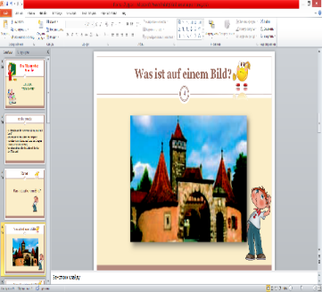  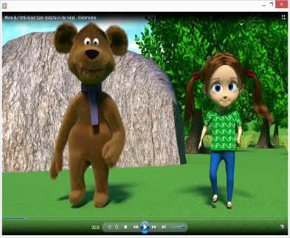
4) Совершенствование навыков чтения и перевода (задача этапа: организация практического применения знаний и умений).
a) Предтекстовый этап. Das Leben im Dorf ist anders als in der Stadt. Heute lernt ihr über Dörfer weitererzählen. Wie haben die Bauern früher gelebt?
Unbekannte Wörter an der Tafel: die Diele, der Dachboden, der Stall, der Brunnen, der Ofen, aus Stroh, aus Dachziegel
b) Текстовый этап. Hört zu und lest den Text (Üb. 6a, S. 33-34)
c) Послетекстовый этап. (выполнение упражнений на понимание прочитанного)
Wählt, was richtig und was falsch ist. Verbindet den Anfang und das Ende der Sätze. Korrigiert die Fehler.
5) Контроль усвоения полученных знаний (задача этапа: создать условия для организации контроля и взаимоконтроля в процессе совершенствования лексических единиц)
Also, alle haben die Listen mit verschiedener Information über das Dorf früher und heute. Bildet 2 Kleingruppen, sucht passende Information und berichtet kurz darüber.
(Приложение 1)
Tauscht eure Hefte um. Überprüft einander.
3. | Рефлексивно-оценочный этап урока (задача этапа: создать условия, обеспечивающие ознакомление учащихся с заданием на дом, способствовать объективному оцениванию и самооцениванию учащихся на уроке).  1) Информирование о домашнем задании.  Also, eure Hausaufgabe ist: Seite 67-68, Übung 5,6  2) Подведение итогов урока. Выставление отметок: Ihr habt heute gut gearbeitet. Ich hoffe, in der Stunde war euch interessant. Eure Noten sind … .  3) Рефлексия: Unsere Stunde ist bald zu Ende. Gebt mir für jede Aufgabe eine Note von 1 bis 10. Welches Neue habt ihr heute gelernt? Was war am interessantesten? Also, vielen Dank für eure Arbeit.

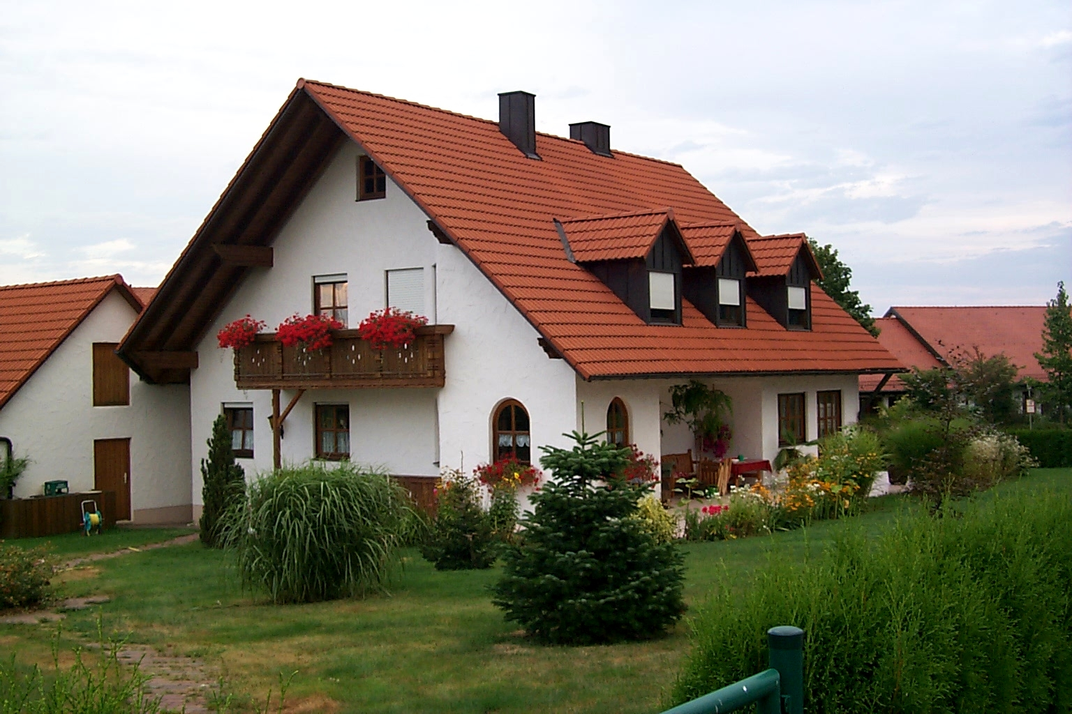

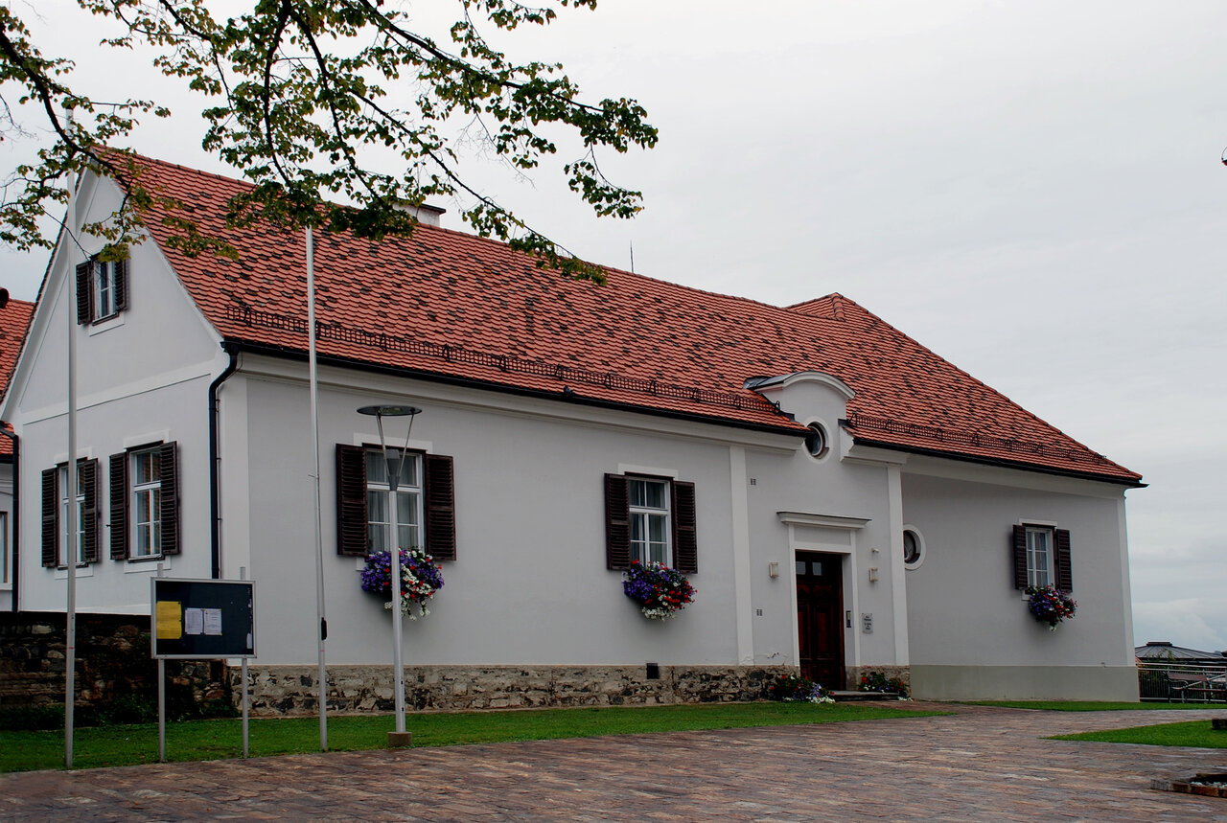

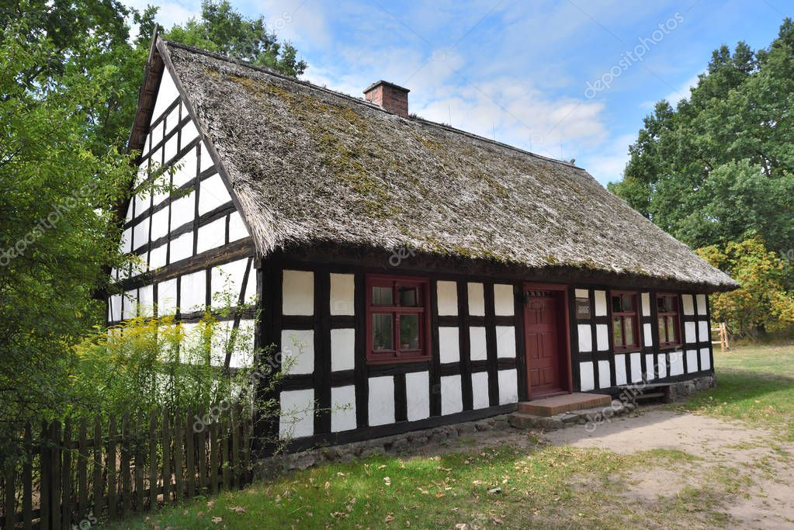

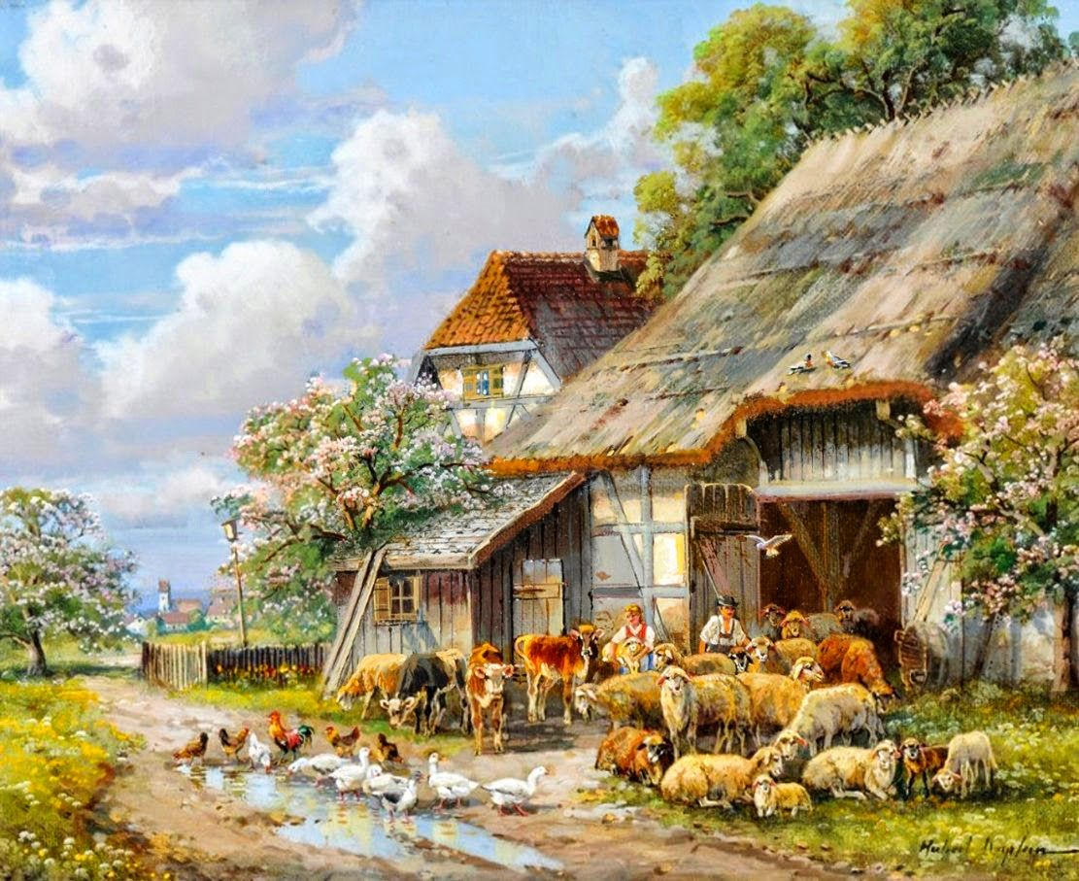

Приложение 1
2. Соедините начало и конец предложения
1) Vor dem Haus war … a) im Wohnzimmer
2) Das Dach war … b) die Diele
3) In der Mitte war … c) aus Stroh
4) Die Betten waren … d) ein Brunnen
3. Исправьте ошибки в каждом предложении
1) Am kleinsten war die Küche.
2) Die Betten waren breit und lang.
3) Die Menschen und Tiere haben unter einem Dach nicht gelebt.

Das Dorf
Früher: 1) Die Menschen und Tieren lebten …
2) Die Häuser waren …
3) Die Zimmer waren …
4) Es gab …
Heute: 1) Die Menschen und Tieren leben …
2) Die Häuser sind …
3) Die Zimmer sind …
4) Es gibt …
Zur Hilfe: klein, zusammen, aus Holz und Stroh, Wasser im Haus, groß, aus Beton und Glas, getrennt, kein Wasser im Haus.

